10 класс

1. После опускания в воду, имеющую температуру 10oC, тела, нагретого

до 100oC, через некоторое время установилась общая температура 40oC. В воду

опустили еще одно такое же тело, нагретое до до 100oC, но первое тело не убрали.

На сколько градусов поднимется температура воды? Теплоемкостью калориметра

и испарением воды пренебречь.

c1m1(t3-t1)=c2m2(t2-t3)  
c2m2=c1m1(t3-t1)/(t2-t3)  
  
c1m1(t-t3)+c2m2(t-t3)=c2m2(t2-t)  
c1m1(t-t3)=c2m2(t2+t3-2t)  
  
(t-t3)/(t3-t1) = (t2+t3-2t)/(t2-t3)  
(t-40)/(40-10) = (100+40-2t) / (100-40)  
t-40=70-t  
2t=110  
t=55 C

1. Два автомобиля A и B движутся с постоянными скоростями v1 и v2 по

двум взаимно перпендикулярным прямым трассам к перекрестку. В начальный мо-

мент времени автомобили находились на расстояниях s1 и s2 от перекрестка. Через

какой промежуток времени t расстояние s между автомобилями станет наименьшим? Чему оно равно?

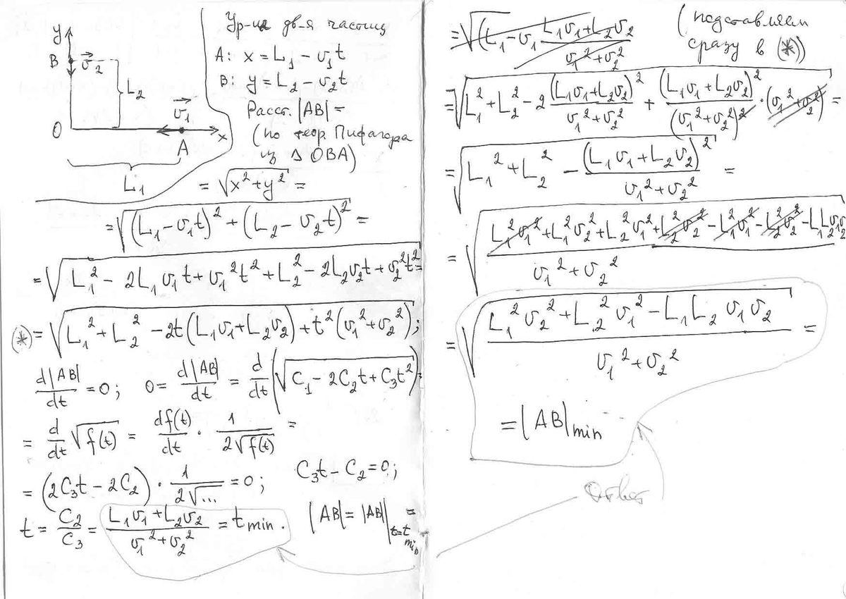

1. Какую минимальную горизонтальную скорость нужно сообщить шарику, подвешенному на вертикальной нерастяжимой нити, чтобы шарик описал полную окружность в вертикальной плоскости?

Пусть при прохождении точки π/2 шарик будет иметь скорость V2.  
Заметим, что при прохождении точки π/2 шарик должен иметь неотличимое натяжение нити, иначе она согнется и полный оборот не получится.  
Тогда по второму закону Ньютона имеем: mg = ma, т.е. a = g  
Центростремительное ускорение шарика в точке π/2: g = V2^2 / R => V2^2 = g R  
Теперь прибегнем к закону сохранения энергии (в точке -π/2 и π/2). Получаем (V1 -  начальная скорость шарика, которую мы ищем):  
mV1^2 / 2 = mV2^2/2 + mg2R  
mV1^2 / 2 = (mgR + 4mgR) / 2  
mV1^2 = 5mgR  
V1 = √5gR

1. Два разных тела, разной формы и объема, с плотностями ρ1 и ρ2 уравновешены на рычажных весах, как это показано на рисунке. Как только эти тела полностью погрузили в воду, для их уравновешивания пришлось тела поменять местами. Найдите плотности этих тел, если известно что ρ2 / ρ1=2.5, а отношение плеч |AO|/|OB|=1/2. Плотность воды известна ρ=1000 кг/м3
2. 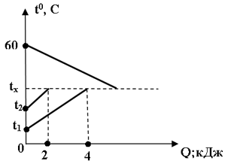На рисунке представлен график теплообмена трех тел. Определить установившуюся температуру в системе, если масса наиболее нагретого тела равна 1 кг и его удельная теплоёмкость равна 2000 .

В  результате теплообмена трех тел первое из них (с начальной температурой t = 600C) отдает количество теплоты Q, а два других (с начальными температурами t1 и t2) – получают соответственно количества теплоты Q1 = 4 кДж и Q2 = 2 кДж. Запишем уравнение теплового баланса: Q= Q1+Q2    
  
Учитывая, что Q=cm(t-tx), где c – удельная теплоемкость первого тела, m – его масса, получим

https://docviewer.yandex.ru/htmlimage?id=dyqd-6kxeaz4uj5q0dvankke6g9fuuce5y69zqrdijjplx6h764czu8or3byqurwo2ao0ud9aeojhg6owtdbwt8vl5f87397tdwvhmp3&name=result_html_m11324427.gif&uid=0(°C)

|  |
| --- |
|  |
| Ответ 57 °C |

1. Из вертикальной трубки высыпается песок, причем диаметр его струи остается равным диаметру трубки. Скорость песчинок у конца трубки 1 м/с. Во сколько раз средняя плотность песка в струе на расстоянии 2,4 м от конца трубки будет меньше, чем внутри трубки у ее конца? Считать, что каждая песчинка падает свободно.

Средняя плотность песка в струе ρ может быть представлена как количество песчинок N в единице объема 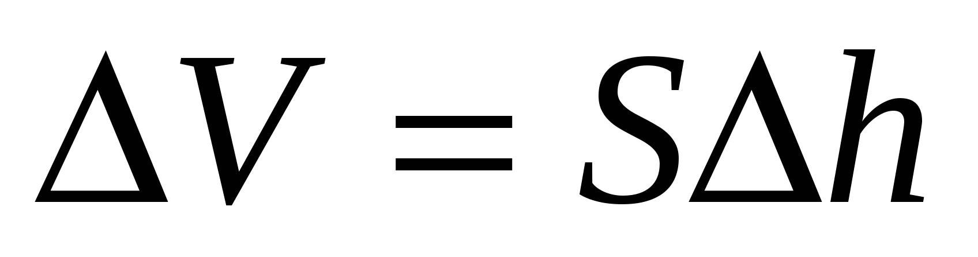, где S – площадь поперечного сечения трубки, 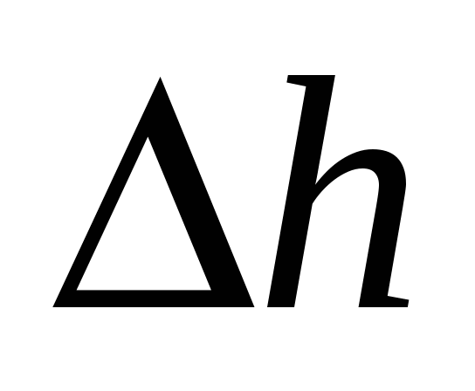- элемент высоты.  
  
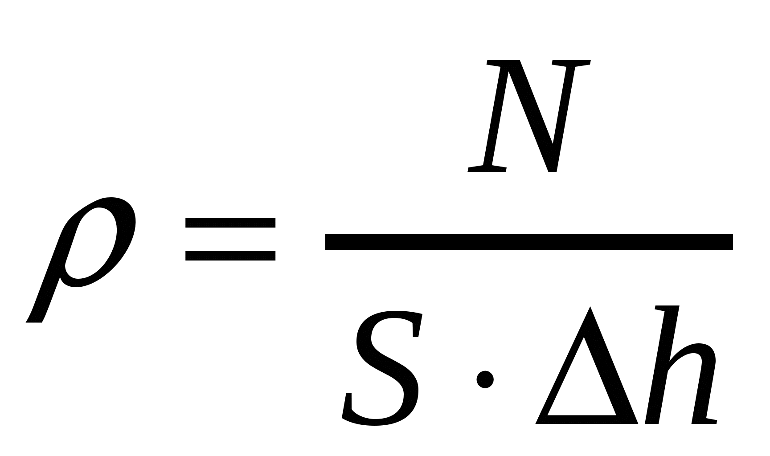.  
  
Если рассматривать очень малые значения , можно считать движение песчинок на этих участках равномерным.  
  
Скорость песчинок у конца трубки v1 =1 м/с, скорость v2 песчинок на расстоянии H=2,4 м от конца трубки найдем из кинематического уравнения 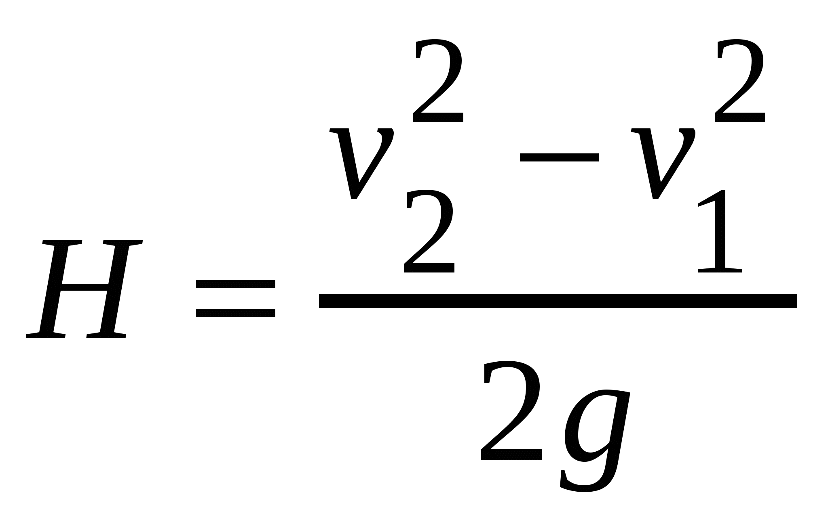, отсюда

https://docviewer.yandex.ru/htmlimage?id=dyqd-6kxeaz4uj5q0dvankke6g9fuuce5y69zqrdijjplx6h764czu8or3byqurwo2ao0ud9aeojhg6owtdbwt8vl5f87397tdwvhmp3&name=result_html_4e803243.gif&uid=0м/c  
  
Таким образом, средняя плотность песка обратно пропорциональна скорости песчинок на элементе высоты :  
  
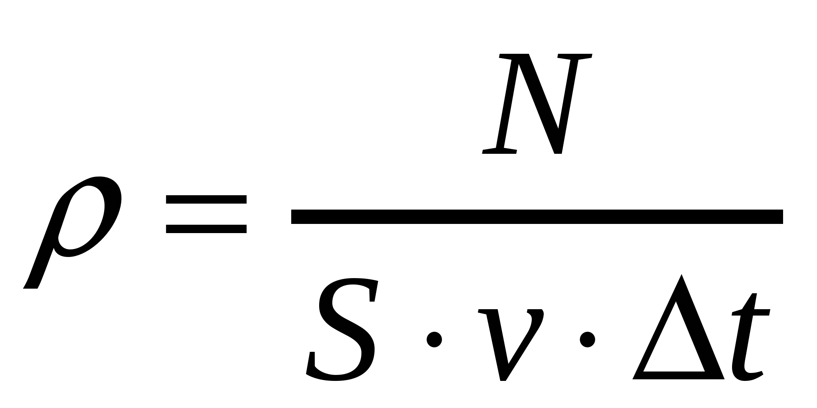. Таким образом, средняя плотность песка в струе на расстоянии 2,4 м от конца трубки будет меньше в 7 раз, чем внутри трубки у ее конца.

https://docviewer.yandex.ru/htmlimage?id=dyqd-6kxeaz4uj5q0dvankke6g9fuuce5y69zqrdijjplx6h764czu8or3byqurwo2ao0ud9aeojhg6owtdbwt8vl5f87397tdwvhmp3&name=result_html_m6bae20b9.gif&uid=0https://docviewer.yandex.ru/htmlimage?id=dyqd-6kxeaz4uj5q0dvankke6g9fuuce5y69zqrdijjplx6h764czu8or3byqurwo2ao0ud9aeojhg6owtdbwt8vl5f87397tdwvhmp3&name=result_html_11852162.gif&uid=0**Ответ:** меньше в 7 раз.

1. Имеется шар массой M и радиусом R и материальная точка массой m. Во сколько раз уменьшится сила тяготения между ними, если в шаре сделать сферическую полость радиусом ? Материальная точка лежит на прямой, проведенной через центры шара и полости, на расстоянии R от центра шара и на расстоянии  от центра полости.

Сила тяготения F1 между сплошным шаром массой M и материальной точкой массой m, находящейся на расстоянии R от центра шара согласно закону всемирного тяготения равна  
  
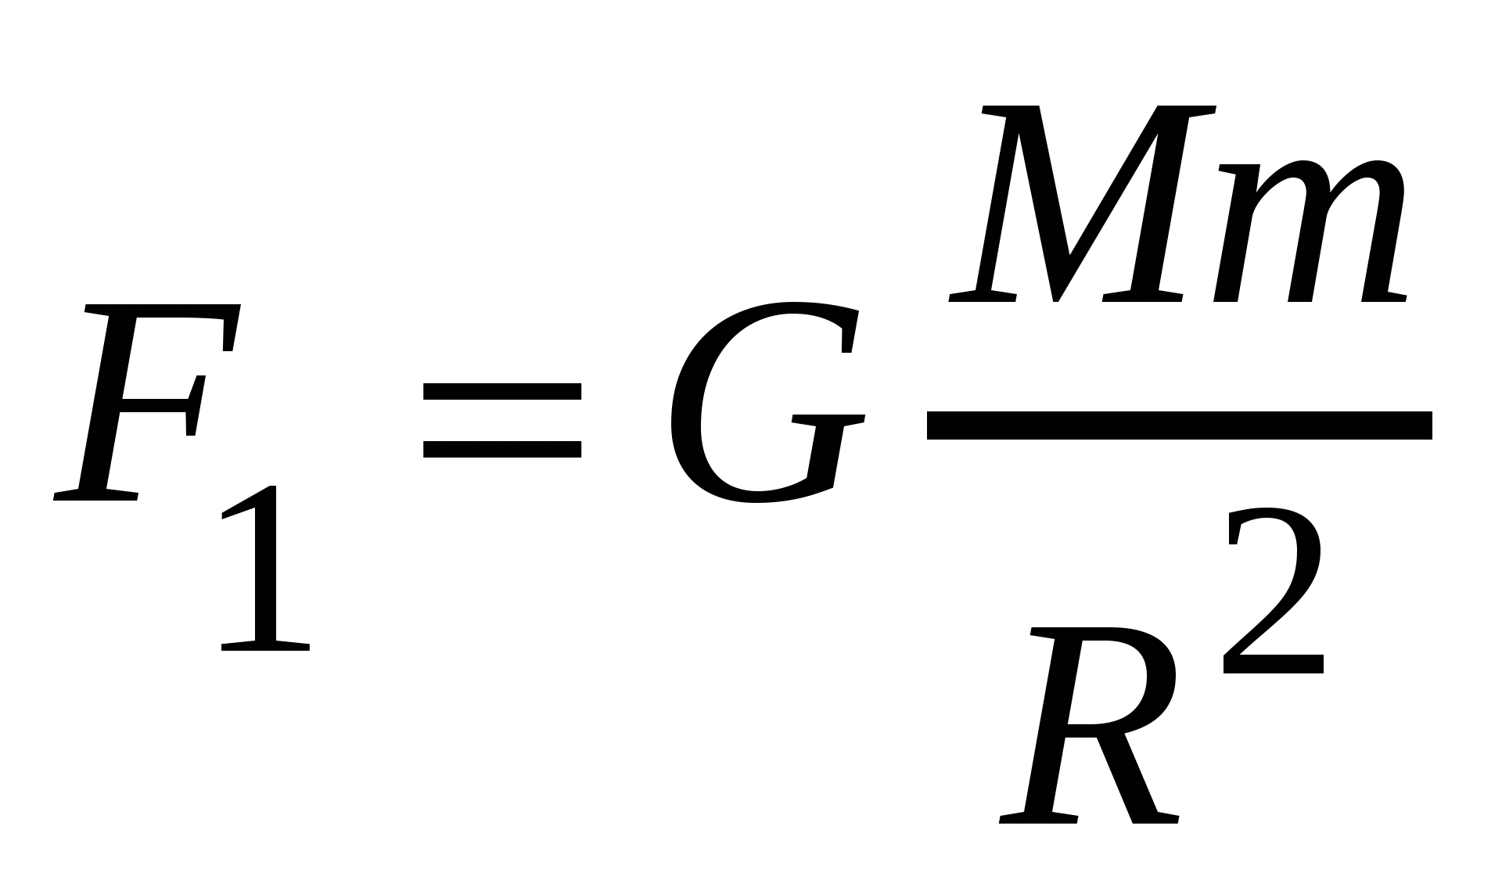, где G – гравитационная постоянная.  
  
Сила тяготения F0 между полым шаром и материальной точкой массой m, находящейся на расстоянии R0 = 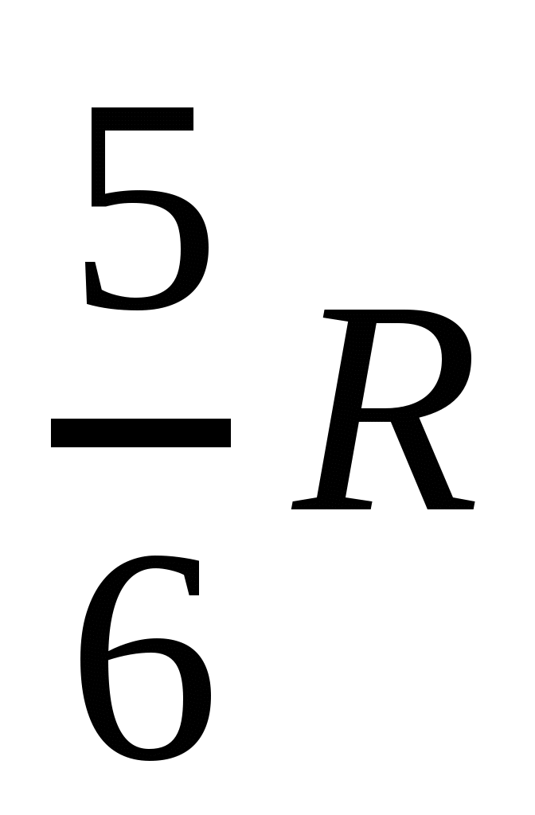 от центра полости, можно представить как разность между силой тяготения F1 и силой тяготения F2. F2 - сила тяготения между сплошным шаром радиусом R0 =  (массой M2) и материальной точкой массой m, находящейся на расстоянии R0 =  от центра этого шара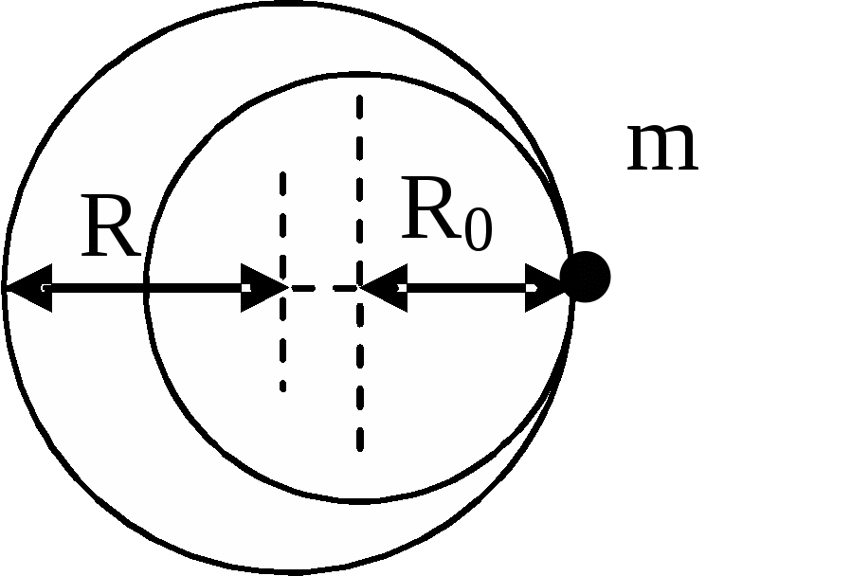

Так как  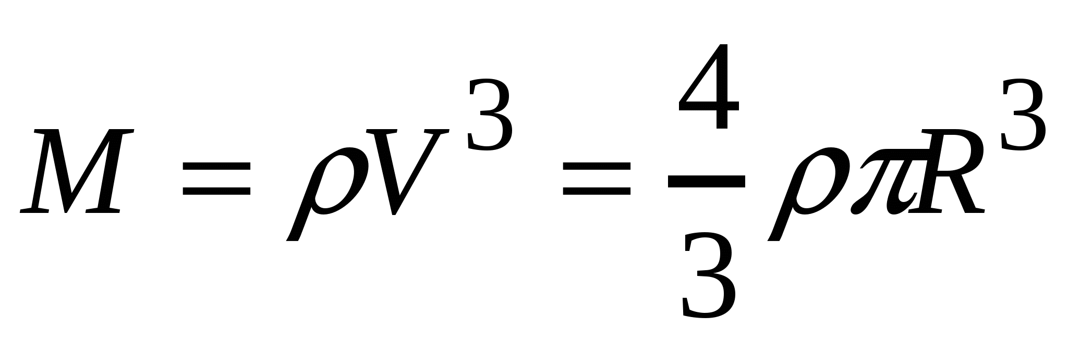  (M~R3), то 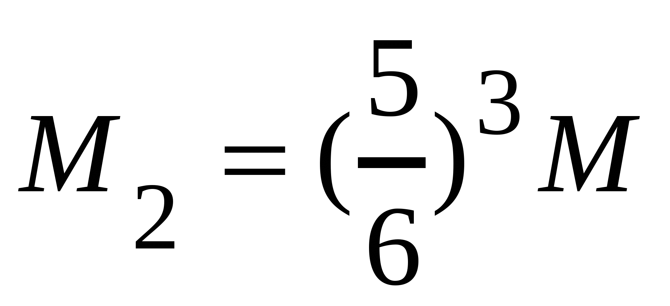.  
  
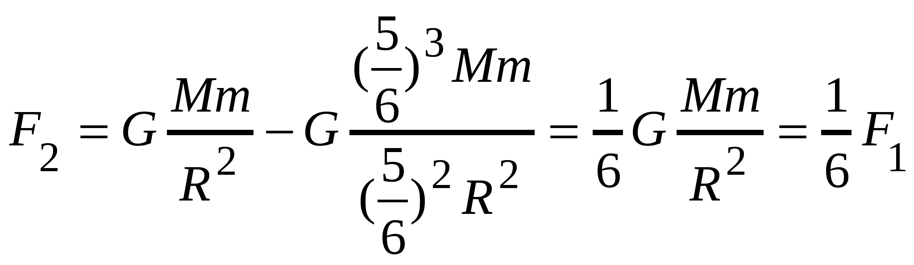  
  
Таким образом, сила тяготения между полым шаром и материальной точкой уменьшится в 6 раз.  
  
**Ответ:** сила тяготения между полым шаром и материальной точкой уменьшится в 6 раз.

1. Английский физик Чилдрен в 1815 году проводил следующий опыт. Две платиновые проволочки одинаковой длины, но разных диаметров он подключил к батарее Вольта. Один раз он подключал проволочки последовательно, второй раз - параллельно друг с другом. В первом случае разогревалась лишь тонкая проволочка, a во втором - лишь толстая. 25 лет ученые не могли объяснить этот опыт. А каково ваше мнение. Объясните опыт Чилдрена.

Ответ.  так как **r1 < r2**, то **T2 > T1**, толстая проволочка разогревается до более высокой температуры.

1. Камень бросают с ровной горизонтальной поверхности под углом α к ней со скоростью v. Погода ясная, и солнечные лучи составляют угол β с горизонтом. Какой путь пройдет тень от камня к моменту его падения? Считайте, что β ≤ α ≤ π/2 (см. рисунок). Сопротивление воздуха не учитывайте.

Поскольку **α ≥ β**, тень от камня будет двигаться по земле сначала влево, а затем вправо. Конечное положение тени совпадает с точкой падения камня. Если обозначить расстояние от точки броска до крайней левой точки траектории камня **yo**, а дальность полета камня **s**, то путь, пройденный тенью, будет равен

**l = 2yo + s**.

 Для удобства вычисления **yo** введем ось **x**, направленную из точки броска перпендикулярно солнечным лучам. Тогда координата тени **y**определяется исключительно координатой камня **х**:

**y = x/sinβ**.

 Проекция начальной скорости камня на ось **x** равна

**vx = vsin(α − β)**,

проекция ускорения свободного падения на ось **х** равна

**gx = −gcosβ**.

Следовательно, максимальное значение координаты **x** камня в процессе движения равно

**xo = −vx2/(2gx) = v2sin2(α − β)/(2gcosβ)**.

Таким образом, максимальное смещение тени камня влево составляет

**Yo = xo/sinβ = v2sin2(α − β)/(2gsinβcosβ)**.

Пользуясь тем, что дальность полета камня равна

**s = 2v2sin?cos?/g**,

получаем ответ

**l = v2sin2(α − β)/(gsinβcosβ) + 2v2sinαcosα/g = (sin2αctgβ + cos2αtgβ)v2/g**

1. Максимальная дальность полета камня, выпущенного из неподвижной катапульты, равна *S* = 22,5 м. Найдите максимально возможную дальность полета камня, выпущенного из этой же катапульты, установленной на платформе, которая движется горизонтально с постоянной скоростью *v* = 15,0 м/с. Сопротивление воздуха не учитывать, ускорение свободного падения считать *g* = 10,0 м/с2.

|  |  |  |
| --- | --- | --- |
| S = | vo2 | . |
| g |

Из этой формулы можно найти скорость, которую катапульта сообщает камню:

|  |
| --- |
| vo = √(gS) = 15 м/с. |

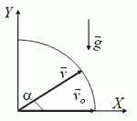Рассмотрим теперь полет камня, выпущенного из движущейся катапульты. Введем систему координат, оси которой: **X** — направлена горизонтально, а **Y** — вертикально. Начало координат совместим с положением катапульты в момент вылета камня.

Для вычисления вектора скорости камня необходимо учесть горизонтальную скорость движения катапульты **v = v**o. Допустим, что катапульта выбрасывает камень под углом **α** к горизонту. Тогда компоненты начальной скорости камня в нашей системе координат могут быть записаны в виде:

|  |
| --- |
| vxo = vo + vo cos α, |

|  |
| --- |
| vyo = vosin α. |

Закон движения камня имеет вид:

|  |
| --- |
| x = vxo = vo(1 + cos α)t, |

|  |  |  |  |
| --- | --- | --- | --- |
| y = vyot − | gt2 | = vot sin α − | gt2 |
| 2 | 2 |

Из второго уравнения системы найдем время полета, положив **y = 0**,

|  |  |
| --- | --- |
| τ = | 2vo sin α |
| g |

Подставив это выражение в первое уравнение системы , получим дальность полета камня:

|  |  |
| --- | --- |
| S1 = vo(1 + cos α) | 2vo sin α |
| g |

Отвлечемся немного от решения данной конкретной задачи и порассуждаем о полученном выражении.

Во-первых, если катапульта неподвижна (**v = 0**), то формула переходит в известное выражение для дальности полета тела, брошенного с начальной скоростью под углом к горизонту:

|  |  |  |
| --- | --- | --- |
| S/ = | 2vo2 sin α cos α |  |
| g |

S1 =2vo2\ \g(1 + cos 60°) sin 60° = S3√3\2= **58.5 м**.